การพัฒนาแอปพลิเคชัน Keep Going สำหรับอุปกรณ์เคลื่อนที่ด้วย React Native และ Expo
DEVELOPMENT OF KEEP GOING MOBILE APPLICATION USING REACT NATIVE AND EXPO
[ชื่อ–สกุลผู้จัดทำ ภาษาไทย]
[AUTHOR NAME IN ENGLISH]
[สาขาวิชา/คณะ/มหาวิทยาลัย]
*อีเมลผู้รับผิดชอบบทความ: [กรอกอีเมล]
บทคัดย่อ
โครงงานนี้มีวัตถุประสงค์เพื่อออกแบบและพัฒนาแอปพลิเคชัน Keep Going สำหรับอุปกรณ์เคลื่อนที่ เพื่อสนับสนุนการบันทึกอารมณ์และการดูแลตนเองของผู้ใช้ในช่วงที่ต้องการเว้นระยะการติดต่อหลังความสัมพันธ์สิ้นสุดลง การพัฒนาใช้ React Native ร่วมกับ Expo และ TypeScript โดยออกแบบประสบการณ์ใช้งานให้เรียบง่าย ใช้ถ้อยคำที่ไม่ตัดสิน และไม่สร้างแรงกดดันจากจำนวนวันต่อเนื่อง ระบบประกอบด้วยการเริ่มต้นใช้งานแบบคำถามทีละขั้น การนับวัน การเช็กอินอารมณ์รายวัน ไดอารี่ ข้อความและจดหมายที่ไม่ต้องส่ง การบันทึกเสียง การแจ้งเตือน และหน้าสรุปความก้าวหน้า ข้อมูลถูกจัดการผ่าน Context API และเก็บสำเนาในอุปกรณ์เพื่อให้แอปยังแสดงข้อมูลล่าสุดได้เมื่อการเชื่อมต่อไม่พร้อม ผลการพัฒนาพบว่าฟังก์ชันตามขอบเขตหลักถูกเชื่อมต่อเข้ากับเส้นทางการใช้งานบนโทรศัพท์ และโค้ดผ่านการตรวจสอบชนิดข้อมูลด้วย TypeScript อย่างไรก็ตาม โครงงานนี้เป็นเครื่องมือบันทึกและดูแลตนเอง มิใช่เครื่องมือวินิจฉัยหรือรักษาทางการแพทย์ และยังต้องประเมินความสามารถในการใช้งานกับกลุ่มผู้ใช้จริงในงานต่อไป
คำสำคัญ: แอปพลิเคชันมือถือ, React Native, Expo, บันทึกอารมณ์, การดูแลตนเอง
ABSTRACT
This project aimed to design and develop Keep Going, a mobile application that supports mood journaling and self-care during a period of no contact after the end of a relationship. The application was implemented with React Native, Expo, and TypeScript. Its interaction design uses simple interfaces, non-judgmental language, and progress indicators that avoid pressuring users through rigid streaks. The implemented scope includes step-by-step onboarding, a no-contact day counter, daily mood check-ins, diary entries, unsent messages and letters, voice recording, gentle notifications, history, and progress summaries. Application state is managed through React Context, while a local copy is retained on the device so recent data remains available when connectivity is unavailable. The implemented functions were integrated into the main mobile navigation flow, and the source code passed TypeScript type checking. Keep Going is intended as a personal journaling and self-care tool rather than a medical diagnostic or treatment system. Usability and user-experience evaluation with actual participants remains necessary in future work.
Keywords: Mobile application, React Native, Expo, Mood journaling, Self-care
1. บทนำ
โทรศัพท์เคลื่อนที่เป็นอุปกรณ์ที่ผู้ใช้เข้าถึงได้ตลอดวัน จึงเหมาะสำหรับงานที่ต้องบันทึกข้อมูลสั้น ๆ อย่างต่อเนื่อง เช่น อารมณ์ เหตุการณ์ และกิจกรรมดูแลตนเอง งานทบทวนแอปด้านสุขภาพจิตพบว่าแอปจำนวนมากมีฟังก์ชันติดตามอารมณ์และช่วยจัดการอาการ แต่หลักฐานเชิงคลินิกของแอปหลายรายการยังมีข้อจำกัด (Eis et al., 2022; Wang, Varma, and Prosperi, 2018) ดังนั้นการพัฒนา Keep Going จึงมุ่งสร้างเครื่องมือบันทึกส่วนบุคคลที่ระบุขอบเขตชัดเจน และหลีกเลี่ยงการกล่าวอ้างด้านการรักษา
ปัญหาที่ต้องการแก้คือผู้ใช้ในช่วงหลังความสัมพันธ์สิ้นสุดลงอาจต้องการพื้นที่ส่วนตัวสำหรับบันทึกความรู้สึก ระบายข้อความโดยไม่ส่งจริง และกลับมามองเห็นความเปลี่ยนแปลงของตนเอง แอปทั่วไปที่เน้นจำนวนวันต่อเนื่องอาจสร้างแรงกดดันเมื่อผู้ใช้ขาดช่วง Keep Going จึงใช้แนวคิด gentle progress ให้ผู้ใช้เริ่มดูแลตนเองต่อได้เสมอ
วัตถุประสงค์ของโครงงานคือ 1) พัฒนาแอปสำหรับ iOS และ Android จากฐานโค้ดร่วม 2) สร้างฟังก์ชันเช็กอิน ไดอารี่ และพื้นที่ระบายที่ใช้งานง่าย 3) แสดงประวัติและความก้าวหน้าโดยไม่ตัดสินผู้ใช้ และ 4) จัดการข้อมูลกับสภาพออฟไลน์ในระดับที่เหมาะสมกับแอปมือถือ
2. เอกสารและงานวิจัยที่เกี่ยวข้อง
React Native เป็นกรอบพัฒนาส่วนติดต่อผู้ใช้ด้วย React สำหรับหลายแพลตฟอร์ม ส่วน Expo จัดเตรียมเครื่องมือและโมดูลที่จำเป็นต่อแอปมือถือ เช่น ระบบเส้นทาง ไฟล์ เสียง การแจ้งเตือน และการสั่นตอบสนอง การเลือกเทคโนโลยีดังกล่าวช่วยลดการเขียนโค้ดซ้ำระหว่าง iOS และ Android และยังเปิดให้เรียกใช้ความสามารถของอุปกรณ์ผ่าน API ที่สอดคล้องกัน
งานของ Eis et al. (2022) สำรวจแอปด้านความผิดปกติทางอารมณ์และพบว่ามีแอปเพียงส่วนน้อยที่มีหลักฐานเผยแพร่รองรับ ขณะที่ Wang, Varma, and Prosperi (2018) ชี้ว่าฟังก์ชันที่พบในแอปด้านสุขภาพจิตครอบคลุมการประเมินอาการ การให้ความรู้ การบ้านบำบัด ไดอารี่ และการติดตามอารมณ์ ข้อค้นพบเหล่านี้สนับสนุนการออกแบบให้แอประบุบทบาทเป็นเครื่องมือบันทึกและสนับสนุนตนเอง พร้อมวางแผนการประเมินอย่างเป็นระบบในอนาคต
การเขียนแสดงความรู้สึกมีผลลัพธ์แตกต่างกันตามกลุ่มตัวอย่างและวิธีการศึกษา งานอภิวิเคราะห์ของ Guo (2023) รายงานผลโดยรวมขนาดเล็กต่ออาการซึมเศร้า วิตกกังวล และความเครียด ขณะที่งานอภิวิเคราะห์ก่อนหน้านี้บางชิ้นไม่พบผลที่มีนัยสำคัญ จึงไม่ควรตีความฟังก์ชันไดอารี่ในแอปว่าเป็นการรักษา แต่เป็นพื้นที่ให้ผู้ใช้บันทึกและสะท้อนประสบการณ์ของตนเอง
3. วิธีการวิจัย
โครงงานใช้กระบวนการวิจัยและพัฒนา โดยเริ่มจากการวิเคราะห์ปัญหาและกำหนดบุคลิกของแอปให้สงบ เป็นส่วนตัว และใช้ภาษาที่ไม่ตัดสิน จากนั้นสร้างเส้นทางผู้ใช้ ตั้งแต่การสมัครสมาชิก การตอบคำถามเริ่มต้น การเช็กอินประจำวัน การเขียนไดอารี่ การใช้เครื่องมือเมื่อต้องการติดต่ออีกฝ่าย และการทบทวนประวัติ
ตารางที่ 1 เทคโนโลยีที่ใช้พัฒนาแอปมือถือ
องค์ประกอบ | เทคโนโลยี | หน้าที่
ส่วนติดต่อ | React Native 0.81 และ React 19 | สร้างหน้าจอและองค์ประกอบแบบใช้ร่วมกันหลายแพลตฟอร์ม
เครื่องมือพัฒนา | Expo SDK 54 | จัดการวงจรพัฒนาและความสามารถของอุปกรณ์
ภาษา | TypeScript | กำหนดชนิดข้อมูลและลดข้อผิดพลาดขณะพัฒนา
การนำทาง | Expo Router 6 | จัดเส้นทางหน้าหลัก แท็บ และหน้าต่างแบบ modal
ข้อมูลในเครื่อง | AsyncStorage | เก็บสำเนาสถานะแอปแยกตามผู้ใช้
เสียงและไฟล์ | Expo Audio และ File System | บันทึก เล่น และจัดการไฟล์เสียงภายในเครื่อง
การแจ้งเตือน | Expo Notifications | เตือนเช็กอินตามเวลาที่ผู้ใช้เลือก

โครงสร้างซอฟต์แวร์แบ่งเป็นชั้นหน้าจอ องค์ประกอบร่วม บริบทสถานะ บริการจัดเก็บข้อมูล ประเภทข้อมูล และเครื่องมือวันที่ AppContext เป็นจุดรวมสถานะและคำสั่งเพิ่ม ลบ หรือแก้ไขข้อมูล ส่วน AuthContext ดูแลสถานะผู้ใช้ การแยกความรับผิดชอบนี้ทำให้หน้าจอไม่ต้องจัดการรายละเอียดการจัดเก็บโดยตรง
การตรวจสอบในระยะพัฒนาใช้การตรวจชนิดข้อมูลด้วยคำสั่ง npx tsc --noEmit การทดสอบเส้นทางการใช้งานบน Expo Go และการตรวจกรณีสำคัญ เช่น เช็กอินซ้ำในวันเดียว การลบรายการที่มีไฟล์เสียง การปฏิเสธสิทธิ์ไมโครโฟน และการเปิดแอปในอุปกรณ์ขนาดต่างกัน รายงานฉบับนี้ยังไม่รวมการทดลองกับกลุ่มตัวอย่าง
3.1 การประยุกต์ใช้ส่วนประกอบส่วนติดต่อผู้ใช้
โครงงานประยุกต์ React Native Paper ใน MySpaceTools ของหน้าตั้งค่า โดยใช้ PaperProvider กำหนดธีมร่วม อ่านข้อมูลจาก AppContext และใช้ Expo Router เปิดหน้าปลายทาง IconButton และ Tooltip ใช้เปิดเมนูพร้อมคำอธิบาย Menu และ Drawer เป็นทางลัดไปยังหน้าหลัก ส่วน List และ Divider จัดกลุ่มข้อมูล
DataTable แสดงจำนวนเช็กอิน ไดอารี และข้อความที่ไม่ได้ส่ง โดยแตะแถวเพื่อเปิดประวัติ Button เปิด Dialog ผ่าน Portal เพื่ออ่าน selfReasons รองรับกรณีว่างและข้อความยาว ส่วน Switch ควบคุมสรุปก่อนวันอาทิตย์และการแจ้งเตือนผ่านบริการเดิม ตัวเลขอาจมาจากสำเนาในอุปกรณ์ระหว่างซิงก์ จึงไม่ใช่หลักฐานยืนยันข้อมูลเซิร์ฟเวอร์แบบเรียลไทม์
การตรวจรับครอบคลุมจำนวนรายการหลังเพิ่มบันทึก ทางลัด การเปิดปิด Dialog การเลื่อนอ่าน และการคงค่า Switch หลังเปิดแอปใหม่ โดยยังต้องทดสอบปฏิสัมพันธ์บนโทรศัพท์จริงเพิ่มเติม
4. ผลการวิจัย
ผลการพัฒนาได้แอปต้นแบบที่ใช้งานผ่านโทรศัพท์และแบ่งหน้าหลักเป็นห้าแท็บ ได้แก่ วันนี้ เขียนบันทึก ย้อนหลัง การเติบโต และตั้งค่า พร้อมหน้ากระบวนการเริ่มต้นและเครื่องมือช่วยใจแบบ modal ฟังก์ชันหลักที่เสร็จสมบูรณ์ตามสถานะโครงการสรุปในตารางที่ 2
ตารางที่ 2 ผลการพัฒนาฟังก์ชันสำหรับอุปกรณ์เคลื่อนที่
กลุ่มฟังก์ชัน | ผลที่พัฒนาได้
การเริ่มต้นใช้งาน | คำถามทีละหน้า ข้อความตอบสนองตามคำตอบ และการตั้งวันเริ่มต้น
เช็กอินรายวัน | เลือกอารมณ์ เขียนข้อความ และจำกัดหนึ่งรายการต่อวัน
ไดอารี่ | ระบุหัวข้อ เนื้อหา วันเวลา และอารมณ์ประกอบ
พื้นที่ระบาย | หายใจ 60 วินาที ข้อความหรือจดหมายที่ไม่ส่ง และเสียงไม่เกิน 1 นาที
ประวัติและความก้าวหน้า | ปฏิทิน กราฟรายสัปดาห์/เดือน สรุปแนวโน้ม และ gentle streak
การตั้งค่า | วันเริ่มต้น เหตุผลที่เลือกตัวเอง การแจ้งเตือน และล้างข้อมูล

4.1 ภาพหน้าจอการใช้งานแอป
ภาพที่ 1–6 บันทึกจากแอป Keep Going ที่ทำงานผ่าน Expo Go บน iPhone Simulator โดยวงเล็บและหมายเลขในภาพอธิบายส่วนติดต่อที่สำคัญ
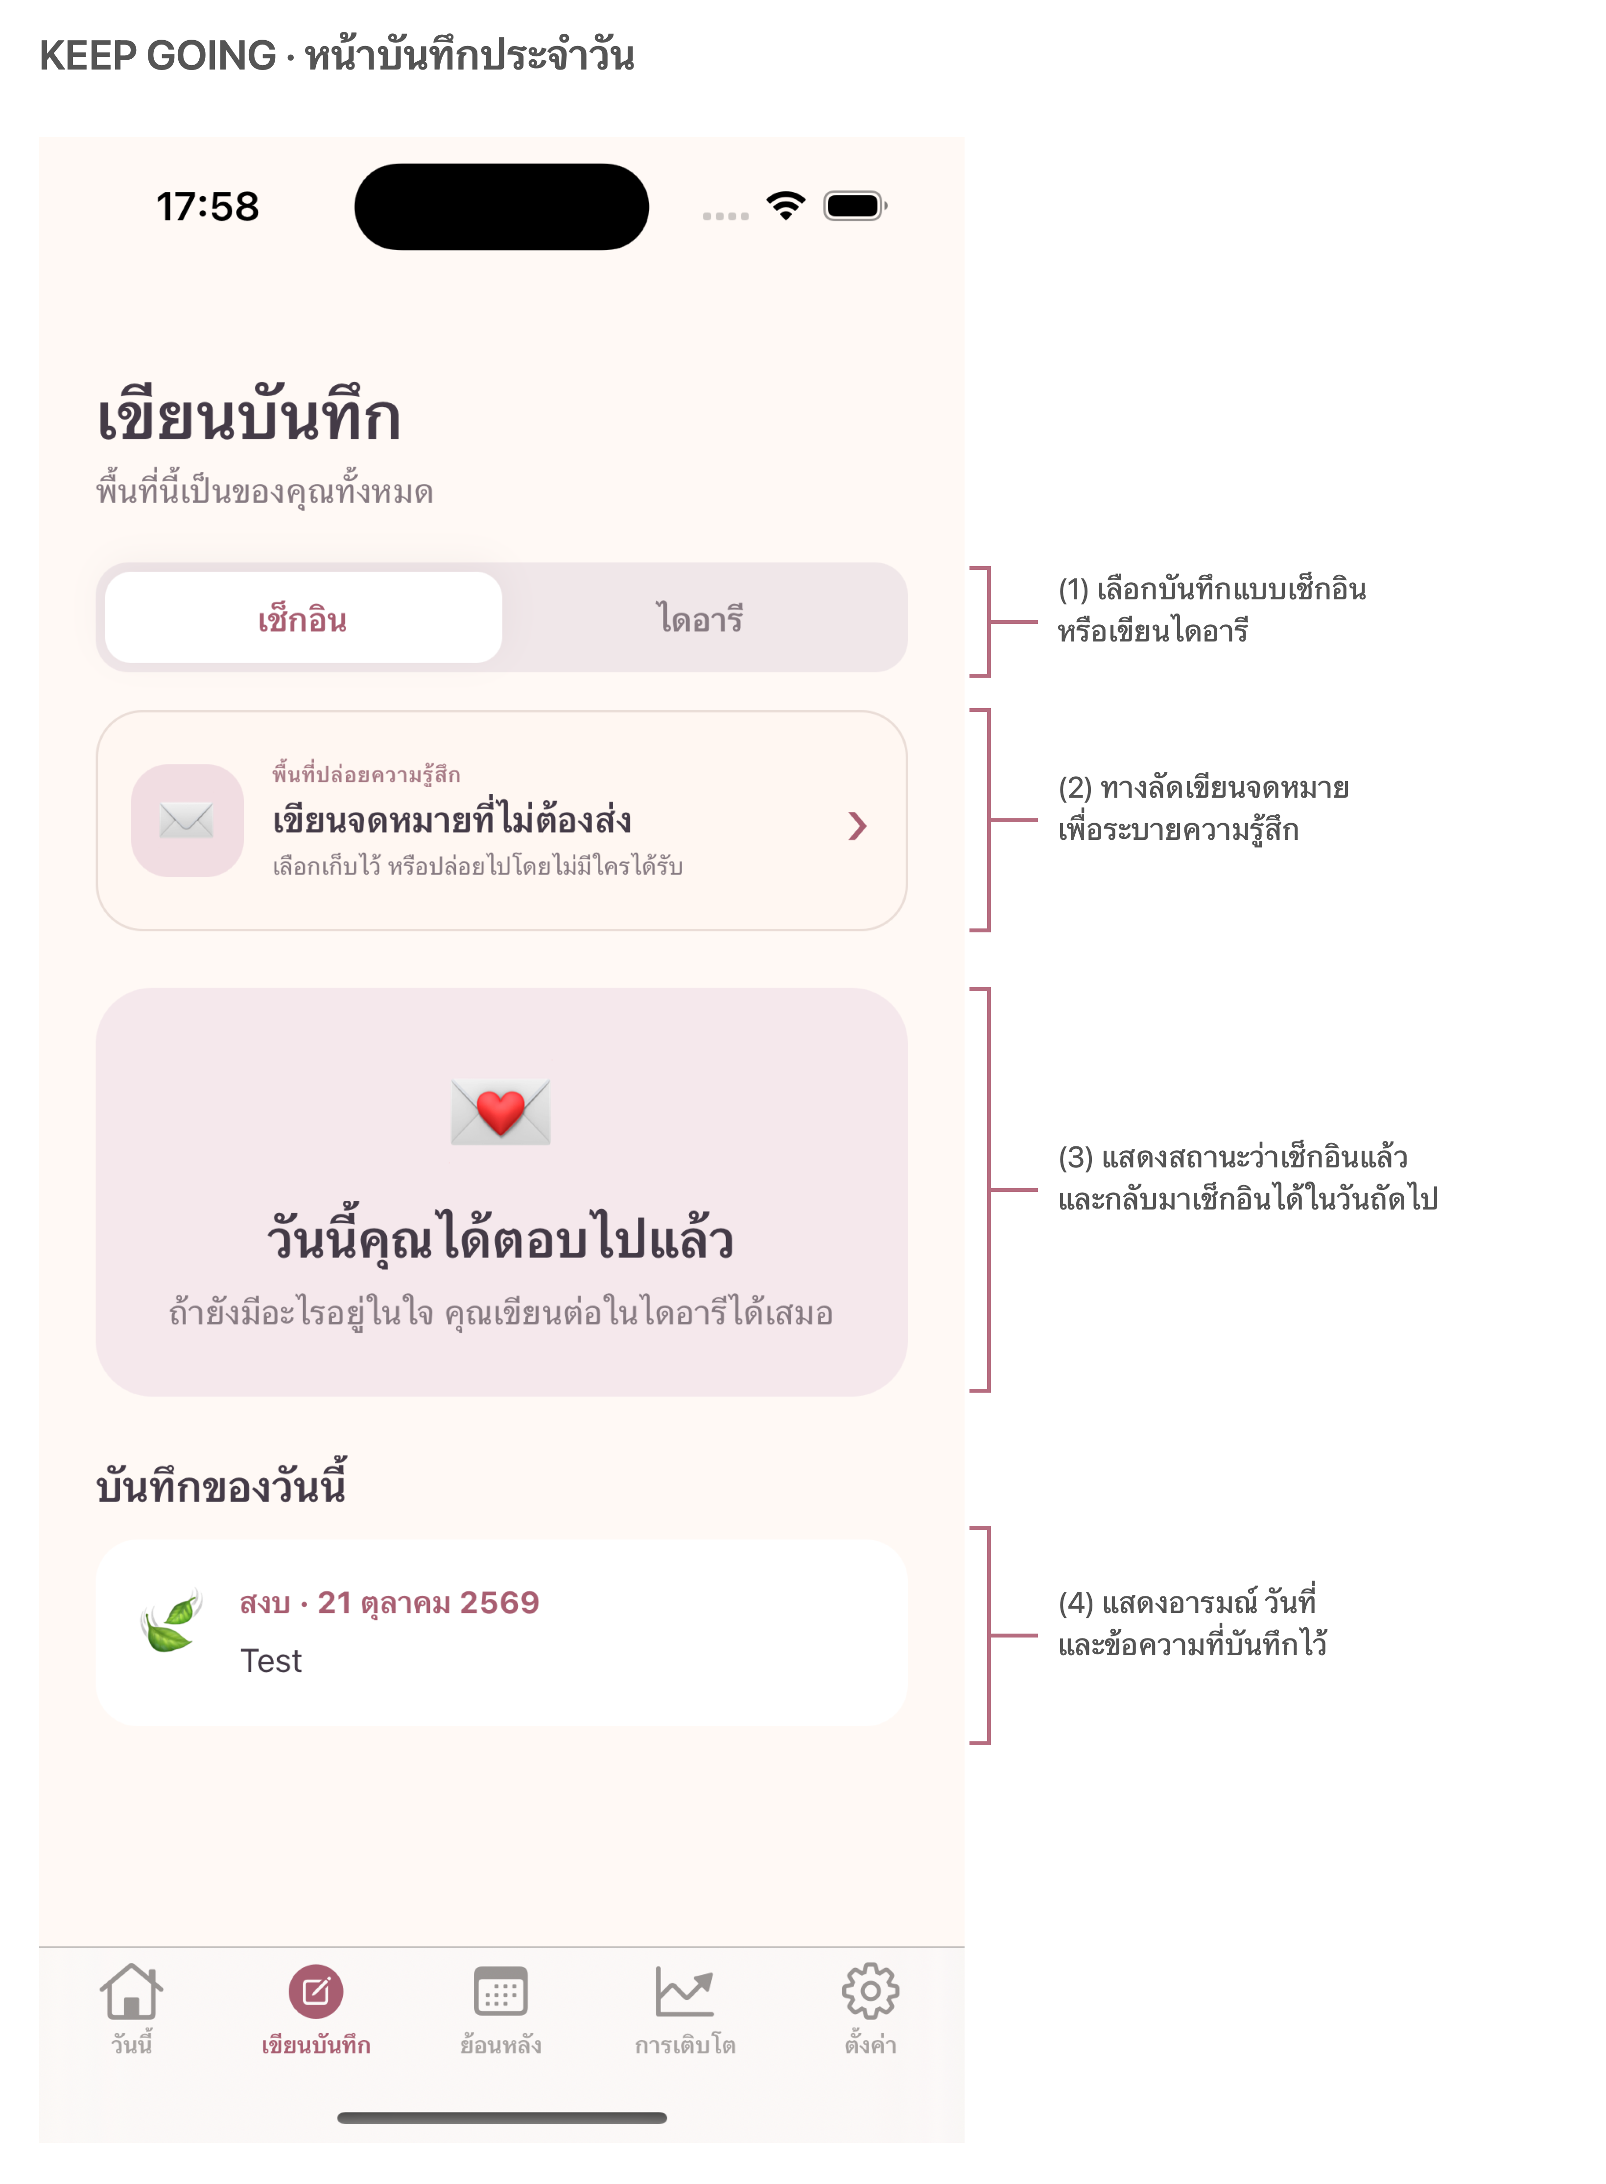
ภาพที่ 1 หน้าบันทึกประจำวัน
ผู้ใช้เลือกเช็กอินหรือไดอารี เปิดพื้นที่เขียนจดหมาย และอ่านบันทึกของวันนี้ได้ สถานะในภาพแสดงว่าบัญชีนี้เช็กอินแล้วในวันดังกล่าว
4.1 ภาพหน้าจอการใช้งานแอป ต่อ
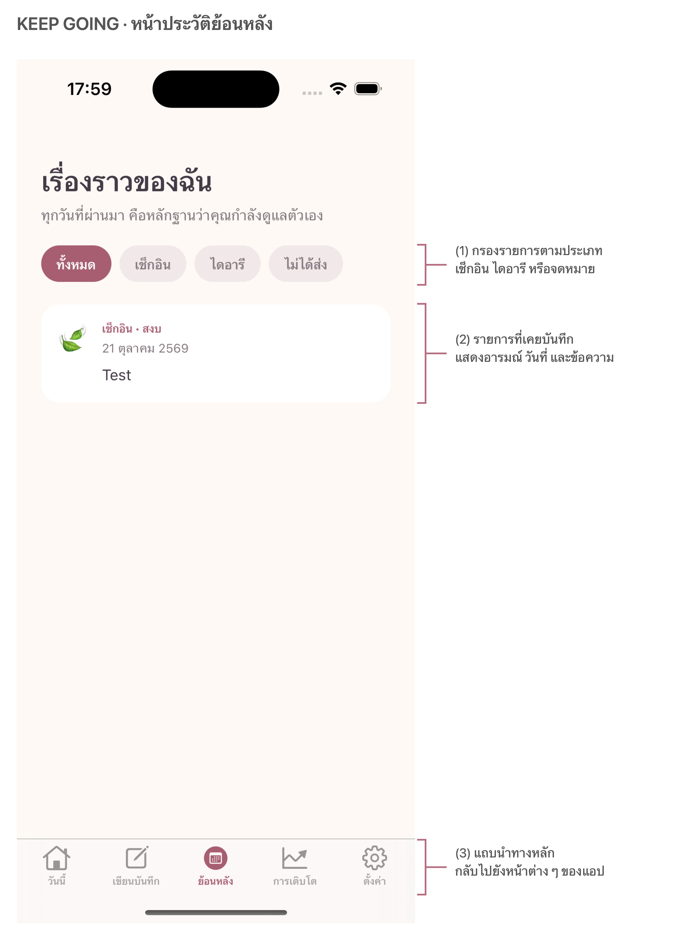
ภาพที่ 2 หน้าประวัติย้อนหลัง
รายการที่บันทึกแสดงประเภท อารมณ์ วันที่ และข้อความ ผู้ใช้เลือกตัวกรองเพื่อดูเฉพาะเช็กอิน ไดอารี หรือจดหมายที่เก็บไว้ได้
4.1 ภาพหน้าจอการใช้งานแอป ต่อ
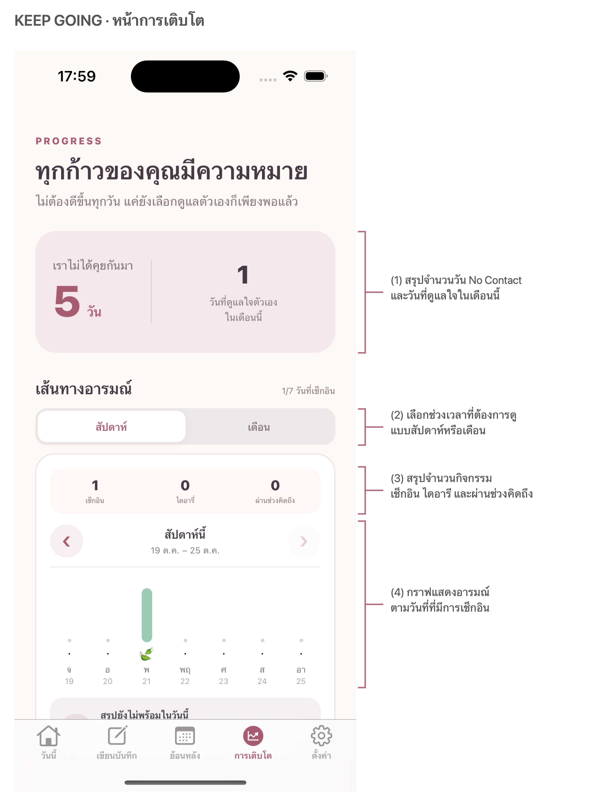
ภาพที่ 3 หน้าการเติบโต
หน้าสรุปแสดงจำนวนวัน No Contact จำนวนกิจกรรม และเส้นทางอารมณ์ตามช่วงเวลา ตัวเลขในภาพเป็นสถานะของบัญชีขณะบันทึกภาพ
4.1 ภาพหน้าจอการใช้งานแอป ต่อ
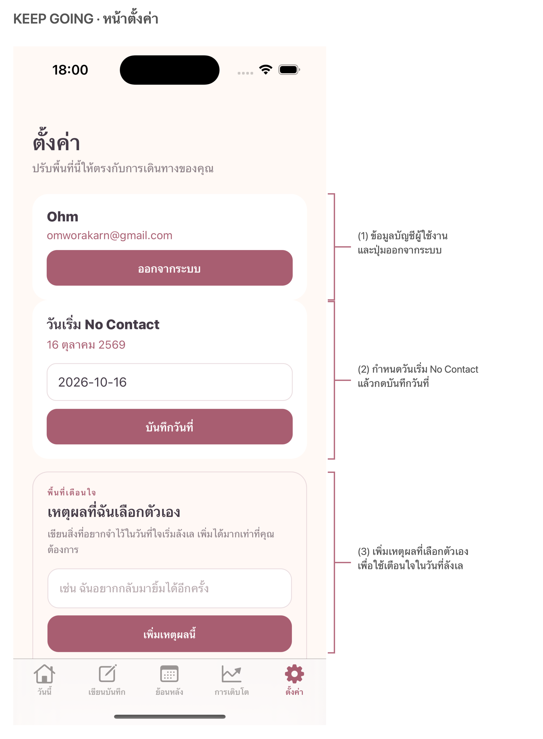
ภาพที่ 4 หน้าตั้งค่า
ผู้ใช้ตรวจสอบบัญชี กำหนดวันเริ่ม No Contact และเพิ่มเหตุผลที่เลือกตัวเอง ข้อมูลเหล่านี้เป็นส่วนหนึ่งของสถานะผู้ใช้ในแอป
4.1 ภาพหน้าจอการใช้งานแอป ต่อ
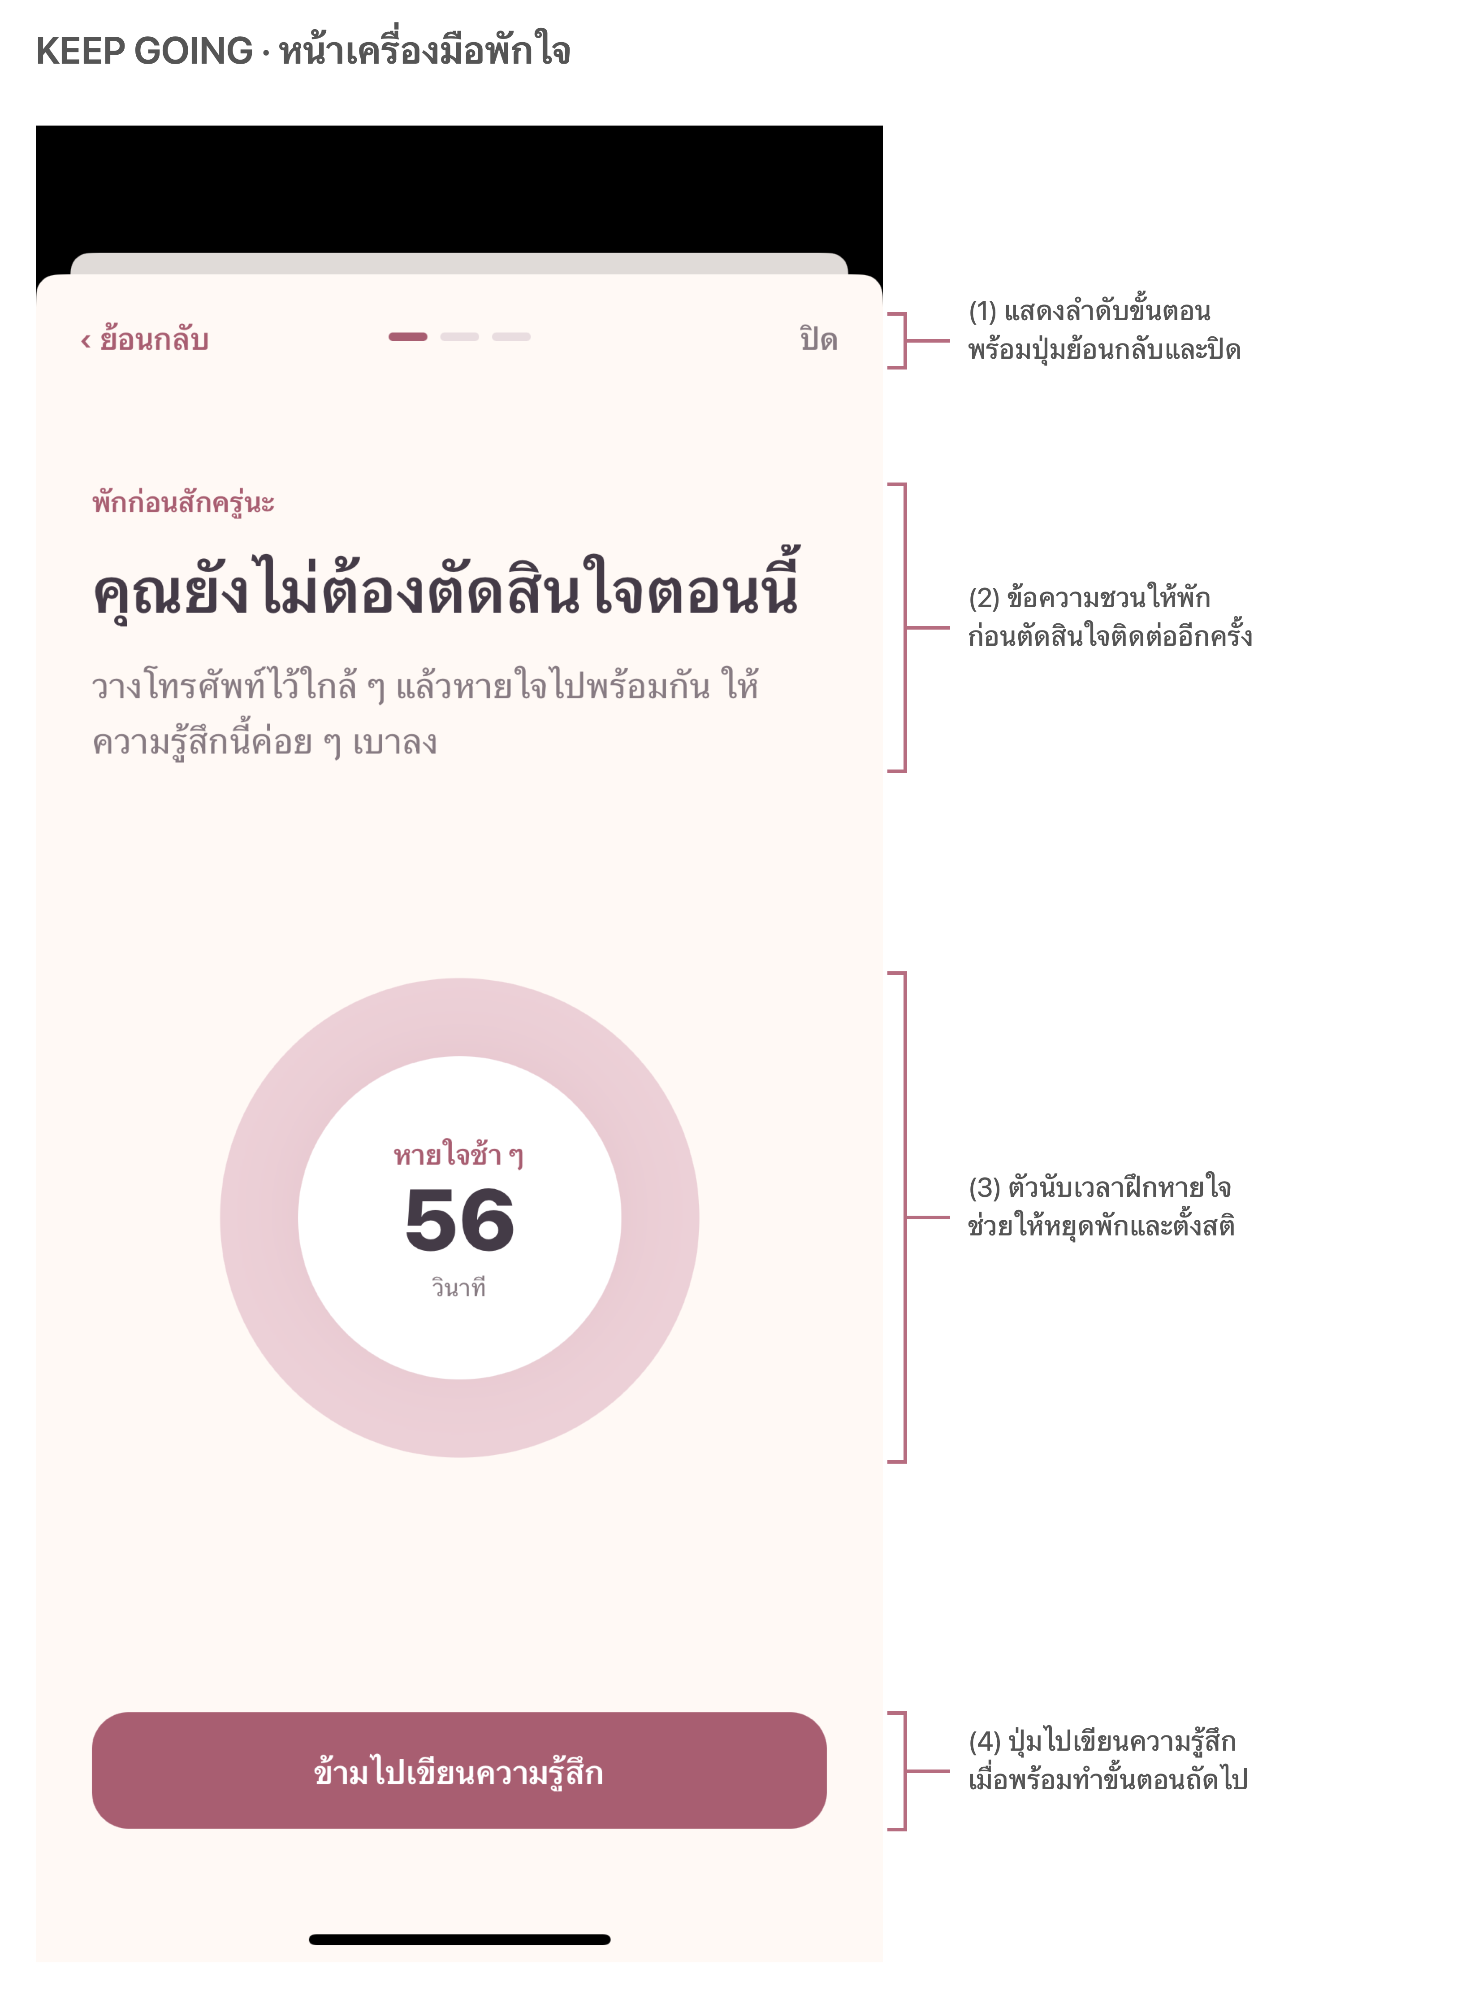
ภาพที่ 5 หน้าเครื่องมือพักใจ
กระบวนการพักใจแสดงข้อความแนะนำและเวลานับถอยหลังสำหรับฝึกหายใจ พร้อมปุ่มไปเขียนความรู้สึก โดยผู้ใช้ย้อนกลับหรือปิดเครื่องมือได้
4.1 ภาพหน้าจอการใช้งานแอป ต่อ
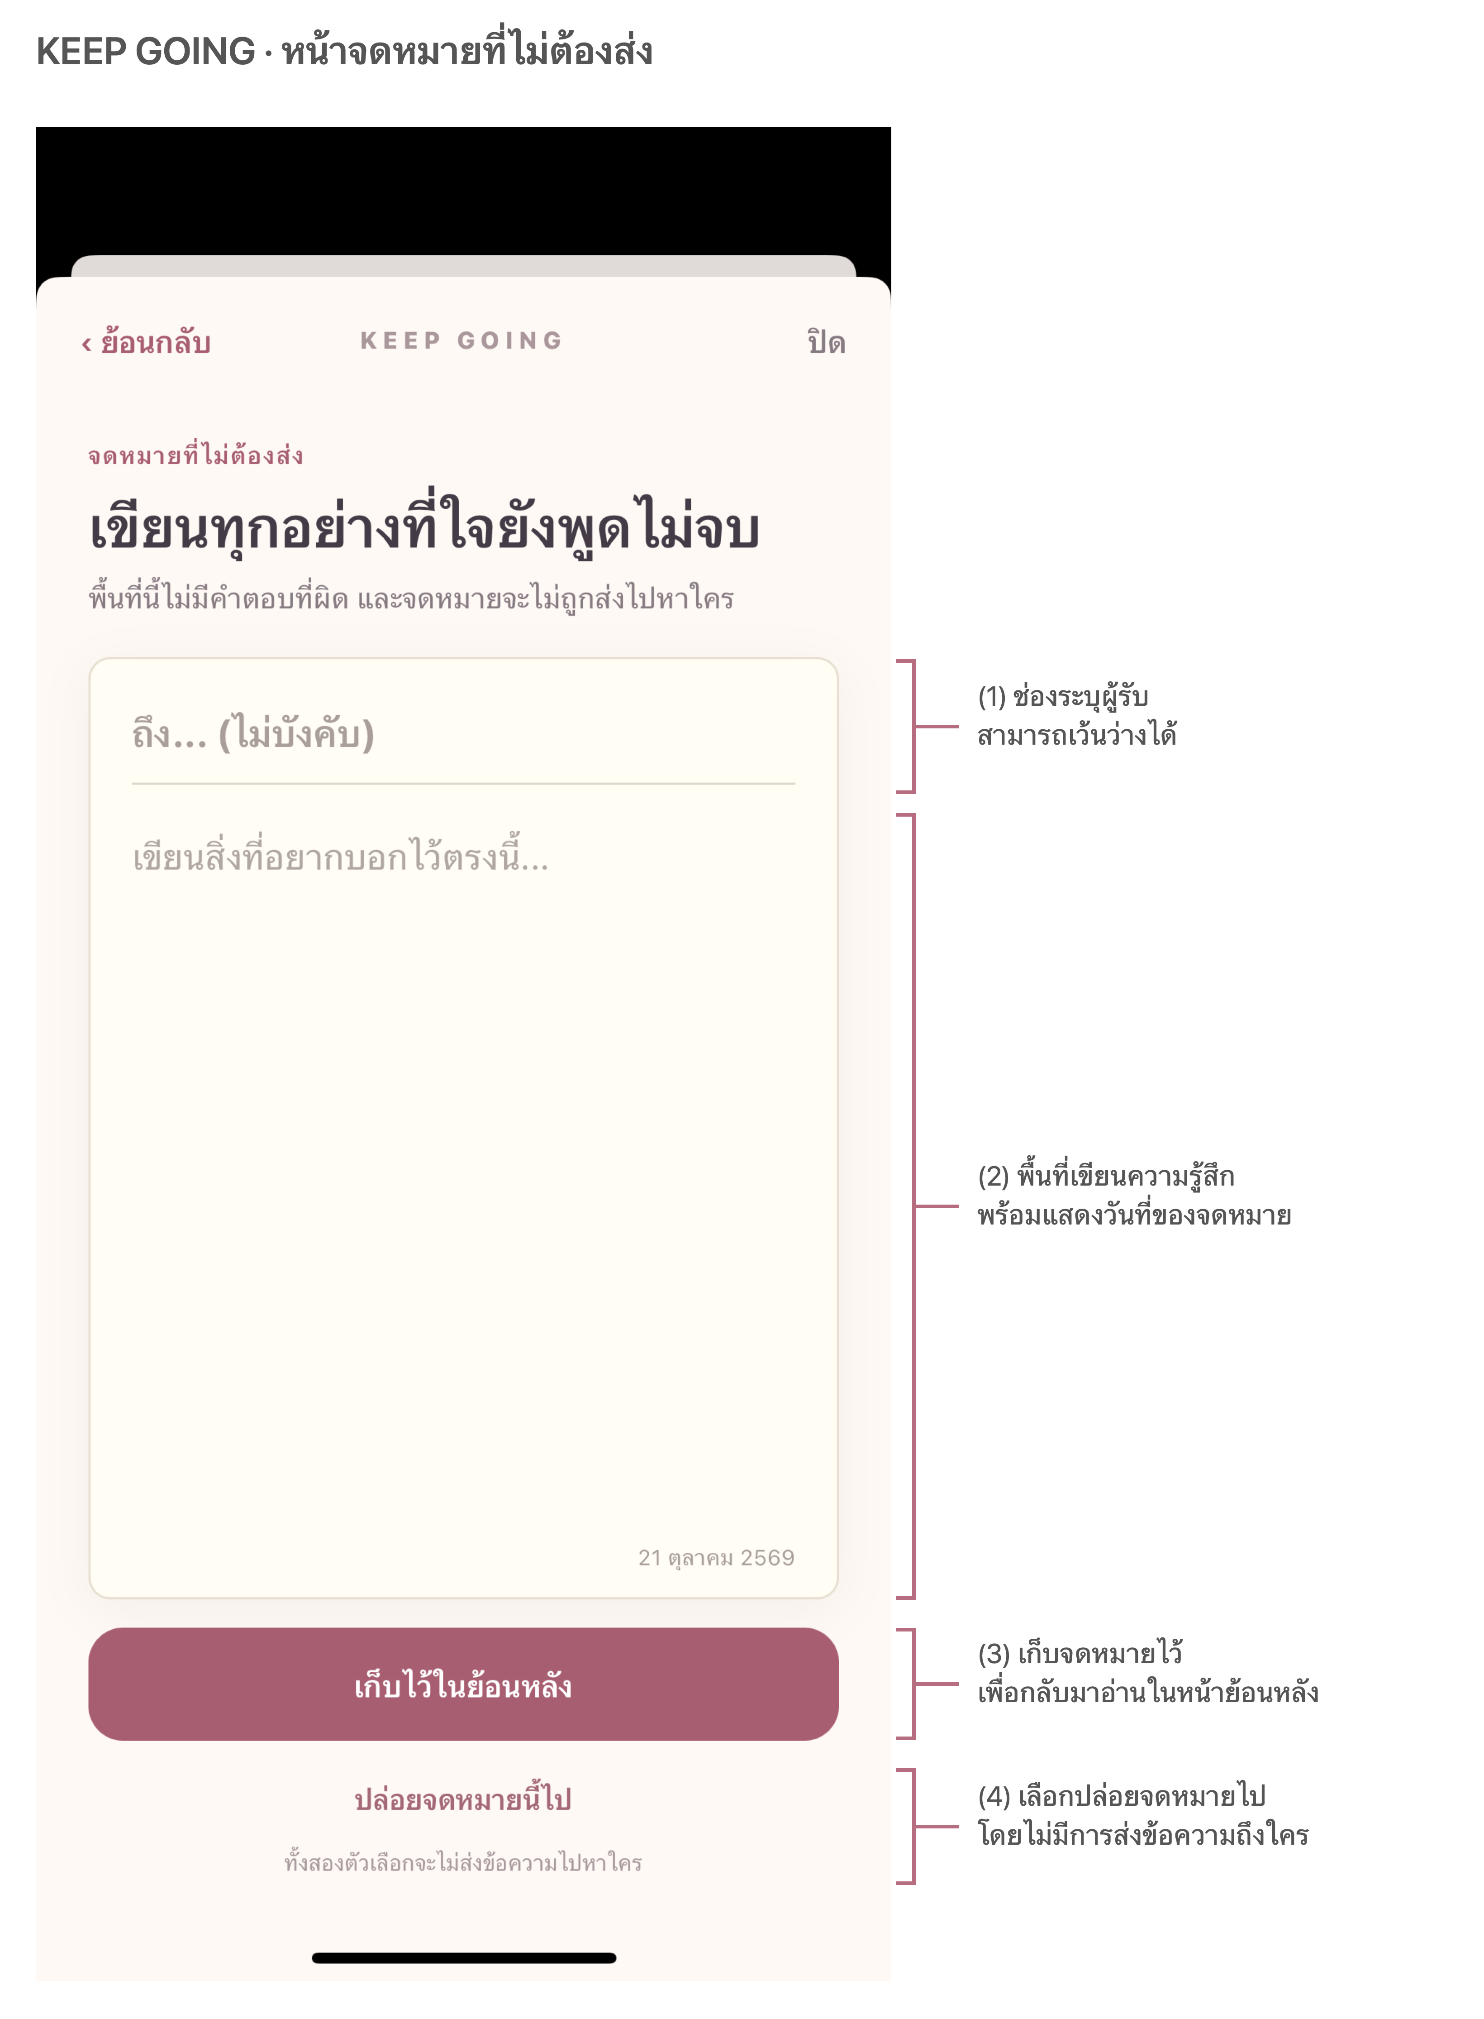
ภาพที่ 6 หน้าจดหมายที่ไม่ต้องส่ง
ผู้ใช้เขียนข้อความ ระบุผู้รับได้ตามต้องการ และเลือกเก็บไว้ในประวัติหรือปล่อยจดหมายไป ทั้งสองทางเลือกไม่ส่งข้อความถึงบุคคลอื่น
5. อภิปรายผลและข้อเสนอแนะการวิจัย
การใช้ React Native และ Expo ทำให้สามารถพัฒนาความสามารถที่เกี่ยวข้องกับอุปกรณ์ เช่น เสียง การแจ้งเตือน ระบบไฟล์ และ haptic feedback ภายใต้ฐานโค้ดเดียวได้ โครงสร้างแบบ Context และ service ช่วยแยกตรรกะข้อมูลออกจากหน้าจอ และทำให้การต่อยอดการซิงก์ข้อมูลออนไลน์ทำได้โดยไม่ต้องเปลี่ยนรูปแบบข้อมูลที่หน้าจอใช้งาน
ข้อจำกัดสำคัญคือยังไม่มีผลการประเมินความสามารถในการใช้งานและความพึงพอใจจากผู้ใช้จริง จึงสรุปได้เฉพาะความสำเร็จด้านการพัฒนาฟังก์ชัน ไม่สามารถสรุปผลต่อสุขภาพจิตหรือพฤติกรรมของผู้ใช้ได้ งานต่อไปควรทดสอบกับกลุ่มเป้าหมายภายใต้การคุ้มครองข้อมูลส่วนบุคคล เก็บตัวชี้วัดความสำเร็จของภารกิจ เวลาในการใช้งาน ข้อผิดพลาด และแบบประเมิน usability รวมทั้งเพิ่ม accessibility, dark mode และการทดสอบอัตโนมัติในส่วนที่มีความเสี่ยง
โค้ดปัจจุบันผ่านการตรวจสอบชนิดข้อมูลของ TypeScript โดยไม่พบข้อผิดพลาด ฟังก์ชันหน้าจอเชื่อมต่อกับโมเดลข้อมูล Entry, DiaryEntry, UrgeEntry และ AppState อย่างชัดเจน อย่างไรก็ตาม ยังต้องตรวจสอบการแสดงผลบน Android และ iPhone หลายขนาด เพิ่มโหมดมืด นโยบายความเป็นส่วนตัว และกรณีไฟล์เสียงเสียก่อนเผยแพร่สู่ผู้ใช้ทั่วไป
6. เอกสารอ้างอิง
Eis, S., Solà-Morales, O., Duarte-Díaz, A., Vidal-Alaball, J., Perestelo-Pérez, L., Robles, N. and Carrion, C. (2022). Mobile applications in mood disorders and mental health: Systematic search in Apple App Store and Google Play Store and review of the literature. International Journal of Environmental Research and Public Health. 19(4), 2186. https://doi.org/10.3390/ijerph19042186

Expo. (2026). Expo documentation. Retrieved October 21, 2026, from https://docs.expo.dev/

Guo, L. (2023). The delayed, durable effect of expressive writing on depression, anxiety and stress: A meta-analytic review of studies with long-term follow-ups. British Journal of Clinical Psychology. 62(1), 272–297. https://doi.org/10.1111/bjc.12408

React Native. (2026). React Native documentation. Retrieved October 21, 2026, from https://reactnative.dev/docs/getting-started-without-a-framework

Wang, K., Varma, D. S. and Prosperi, M. (2018). A systematic review of the effectiveness of mobile apps for monitoring and management of mental health symptoms or disorders. Journal of Psychiatric Research. 107, 73–78. https://doi.org/10.1016/j.jpsychires.2018.10.006

